LESSON 8/4

Název školy: Základní škola Karla Klíče Hostinné
Autor: Mgr. Alena Krátká
Název: VY_32_INOVACE_07_B_7_ Lesson 8/4 (test)
Téma: Anglický jazyk - testy
Číslo projektu: CZ.1.07/1.4.00/21.21.2131

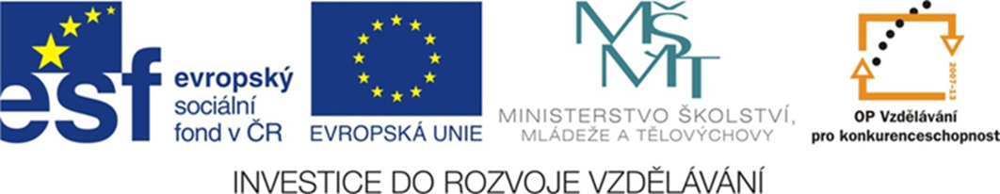

Name and surname: ______________________________ Date:________________________
4. ročník
Lesson 8
- Doplň správný tvar slovesa být.

- You ________________(+) good at Maths.
- ____________ Tom at home?
- No, he ________________ (-).
- I _________________ (+) at school now.
- It ____________ (+) a red flower.

- Doplň určitý nebo neurčitý člen.
- This is ____________ room. ______________ room is quite large.
- Who is __________ girl. ____________ girl is my sister.
c) It is ____________ apple. _________ apple is red.

- Odpověz na otázku: Where is it?
a) __________________________________________________________
book
 b) __________________________________________________________
cup
 c) __________________________________________________________
green book
d) ___________________________________________________________
picture

- Spoj slovíčka.

Zajímavý
Velký prostorný
Stěna
Tamhle
Wall
Over there
Interesting
Large

- Přelož věty.
a) Kde je to děvče? ________________________________________________________
b) Jana není ve škole. ______________________________________________________
c) Ta kniha je zajímavá. ____________________________________________________
Identifikační tabulka:
Autor: | Mgr. Alena Krátká
Vytvořeno dne: | 17.2. 2013
Odpilotováno dne: | 18.2. 2013 ve třídě: | IV.A
Vzdělávací oblast: | Jazyk a jazyková komunikace
Vzdělávací obor: | Anglický jazyk
Vzdělávací oblast: | Anglický jazyk - testy
Téma: | Lesson 8/4 (test)
Klíčová slova: | tvary slovesa být, neurčitý člen a/an, určitý člen the,  předložky in, on, under, slovní zásoba, překlad vět

Anotace: Tento učební materiál je určen k závěrečnému ověření znalostí jazykových jevů 8. lekce učebnice New English for you 1. Může však také sloužit k průběžnému procvičení jazykových jevů obsažených v této lekci.

Použité zdroje:
Veškeré použité obrázky jsou dostupné z http://office.microsoft.com

